附件4-4:

中共昆明市呈贡区委党史研究室2021年度项目支出绩效评价报告

一、基本情况

（一）项目概况。
1.《百年荣光耀呈贡》书籍编撰刊印专项经费、“地名志”微视频拍摄项目经费，预算230000元，实际支出218000元。
2.《年鉴》《执政纪要》书籍编撰出版专项经费，预算210000元，支出129038元。因考虑实际受众群体，减少《执政纪要》书记版号费用，故实际支出缩减，已结合实际情况在2022年预算编制中体现。

3. 新区图片收集整理、党史宣传教育、聘请法律顾问专项经费，预算40000元，支出33049元。
（二）项目绩效目标。1.项目绩效总目标。2.项目绩效阶段性目标。
1.《百年荣光耀呈贡》书籍编撰刊印专项经费、“地名志”微视频拍摄项目经费，于2021年12月31日前完成书籍出版和微视频拍摄工作，书籍已及时由各单位领取，微视频已上线省地方志办平台。无阶段性目标。
2.《年鉴》《执政纪要》书籍编撰出版专项经费，在2021年12月31日前完成《2019中共昆明市呈贡区委执政纪要》和《2020呈贡年鉴》各500册的编纂出版和刊印，无阶段性目标。
3. 新区图片收集整理、党史宣传教育、聘请法律顾问专项经费，于2021年12月31日前已完成相关工作，完成新区图片收集洗印100余幅，完成党史地方志业务培训各1期，完成法律顾问聘请工作。无阶段性目标。
二、项目单位绩效报告情况。
我单位为一级财政预算单位，无下级单位，项目支出绩效评价报告仅涉及中共呈贡区委党史研究室，完成报送。
三、绩效评价工作情况
（一）绩效评价目的。
通过绩效评价，对单位预算支出情况进行全面系统的衡量，进而优化预算支出工作，确保预算支出及时准确。
（二）绩效评价原则、评价指标体系、评价方法。
我单位结合自身预算支出工作，成立了以主任为组长，副主任为副组长，综合科两名干部职工为组员的评价小组。由综合科报账员负责单位绩效评价工作组织领导和具体实施。明确了预算支出绩效评价方式是：结合2021年决算报表和报送的相关绩效评价材料，结合单位年内各项支出的具体情况，参照部门整体支出绩效自评指标评分表进行打分，并在评价完成后交由组长和副组长复核。
（三）绩效评价工作过程。
由单位报账员结合单位2021年决算及相关项目实施情况，编写填报相关材料，并由办公室主任审阅，后报送至组长和副组长处审阅。
四、绩效评价指标分析情况

（一）项目资金情况分析。
1.《百年荣光耀呈贡》书籍编撰刊印专项经费、“地名志”微视频拍摄项目经费，预算230000元，资金到位230000元，实际支出218000元。
2.《年鉴》《执政纪要》书籍编撰出版专项经费，预算210000元，资金到位210000元，支出129038元。因考虑实际受众群体，减少《执政纪要》书记版号费用，故实际支出缩减，已结合实际情况在2022年预算编制中体现。

3. 新区图片收集整理、党史宣传教育、聘请法律顾问专项经费，预算40000元，资金到位40000元，支出33049元。

上述项目均严格按照“三重一大”原则支出，剩余资金均已缴还财政，绩效评估情况已在2022年预算编制中有所体现。

（二）项目实施情况分析。

1.项目组织情况分析。

项目均召开会议明确专人负责实施，并按时召开阶段性工作会议，统筹安排部署相关工作。

2.项目管理情况分析。

项目实施过程中均按照时间节点召开主任办公会，跟进项目实施情况，并明确相关资金管理及支出事宜。

（三）项目绩效情况分析。

1.项目经济性分析。

（1）项目成本（预算）控制情况。
《百年荣光耀呈贡》书籍编撰刊印专项经费、“地名志”微视频拍摄项目经费，预算230000元，实际支出218000元。《年鉴》《执政纪要》书籍编撰出版专项经费，预算210000元，支出129038元。因考虑实际受众群体，减少《执政纪要》书记版号费用，故实际支出缩减，已结合实际情况在2022年预算编制中体现。新区图片收集整理、党史宣传教育、聘请法律顾问专项经费，预算40000元，支出33049元。

（2）项目成本（预算）节约情况。
严格遵照“三重一大”制度，且没有无关费用支出，所有费用均经单位财务负责人和主要负责人审批，且均在预算范围内。

2.项目的效率性分析。

（1）项目的实施进度。

相关书籍通过区委、区政府审阅，符合呈贡区发展需要；通过相关书籍的出版刊印工作，使广大民众了解呈贡历史，为全区经济发展提供服务，达到效益指标和满意度指标。

视频内容经单位全体干部职工审阅及省地方志办审阅，已公布于省地方志办相应平台。

（2）项目完成质量。

书籍和视频质量均完成良好，通过各单位审阅。

3.项目的效益性分析。

（1）项目预期目标完成程度。

书籍的编制出版印刷工作、图片收集工作、微视频拍摄均在2021年12月31日前完成，且严格按照三审三校展开文稿审校，书籍质量确认符合预期要求后才开始批量印制，数量为500本，符合预算数量，视频也符合上级要求，整体项目达到效率指标要求。

（2）项目实施对经济和社会的影响。

相关书籍通过区委、区政府审阅，符合呈贡区发展需要；通过相关书籍的出版刊印工作，以及微视频拍摄上线，使广大民众了解呈贡历史，为全区经济发展提供服务，达到效益指标和满意度指标。
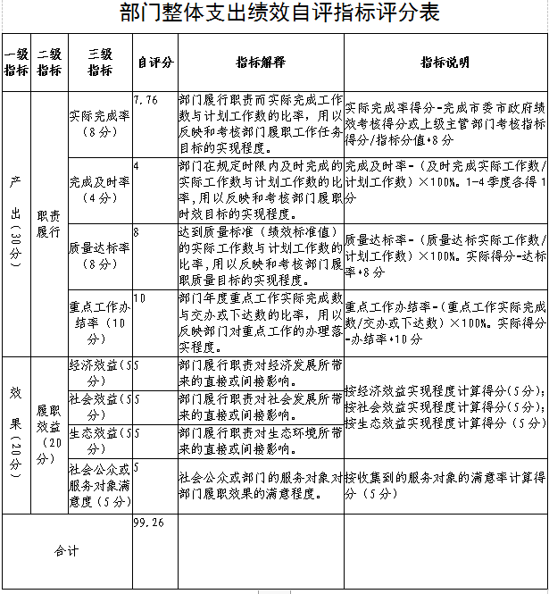
五、综合评价情况及评价结论（附相关评分表）。
六、绩效评价结果应用建议（以后年度预算安排、评价结果公开等）。
经过单位评价小组审核，我单位2021年度预算支出工作中主要受年底预算调整及预算完成率方面影响，整体支出绩效自评分为99.26分。结合支出实际情况，已及时在2022年预算编制中对项目预算做出调整，减少《执政纪要》版号费用预算。
七、主要经验及做法、存在的问题和建议。
1. 单位预算的制定工作还需加强。
2. 项目支出进度需加强。
结合上述问题，我单位在后续制定单位预算的过程中，将会对相关项目计划进行严格把控，避免项目制定过程中出现问题，在初期预算制定时应再加强对项目预算的核对，尽量保证预算与实际支出相符；除了书籍出版类的项目，其余项目尽量在平均在周期内进行并支出。另外，对于上级安排项目，将加强沟通，尽量保证项目开展和经费与预算相一致。
八、其他需说明的问题。
无。

中共昆明市呈贡区委党史研究室
2022年3月23日

